Zahlen mit Material
lesen und darstellen

Text zum Erklärvideo N1A

Zum Fördermaterial von Corinna Mosandl, Marcus Nührenbörger,
Claudia Ademmer & Anne Tester

Link zum Fördermaterial und Erklärvideo: https://mathe-sicher-koennen.dzlm.de/nz#n1

 | Bild und Text im Video (wichtigste bedeutungsbezogene Satzbaustein in fett) |  | Hinweise für Lehrkräfte
0:00 | Aufhänger
 | 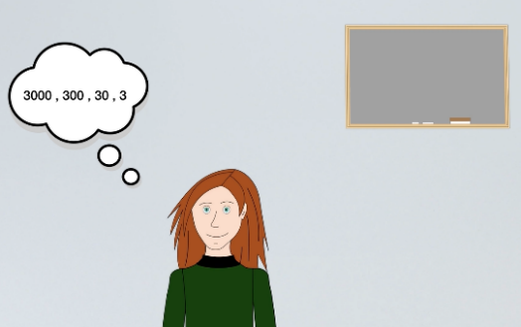 | Leonie denkt an die Zahlen 3000, 300, 30 und 3. Auch wenn sie nur aus 3 und 0 gebaut sind, weiß Leonie, dass die Zahlen nicht gleich sind. Aber warum nicht? Das schauen wir uns in diesem Video mal genauer an. | - Das Erklärvideo N1A führt das Würfelmaterial ein und veranschaulicht so die Eigenschaften des Stellenwertsystems, insbesondere Zehnerbündelung und Bedeutung der Position einer Ziffer innerhalb der Zahl
0:28 | Einführung in einzelne Elemente des Würfelmaterials
 | 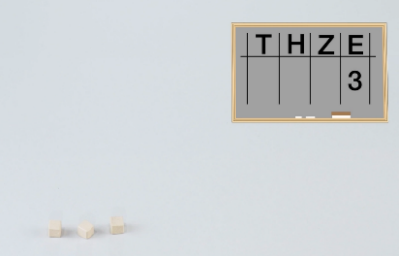 | Das sind Einerwürfel. Sie helfen dir, dass du dir die Einer einer Zahl besser vorstellen kannst.  Hier siehst du eins, zwei, drei dieser Einerwürfel. Sie stehen für drei Einer. Denke an drei solcher Einerwürfel, wenn du dir die Zahl 3 vorstellen willst. | - Durch das Würfelmaterial wird die Zehnerstruktur des Würfelmaterials veranschaulicht  - Relevante bedeutungsbezogene Sprache: „Immer 10 … sind genauso viel wie ein(e) …“ bzw. „Ein(e) … ist immer genauso viel wie 10 …“  - Für ein tragfähiges und flexibles Zahlenverständnis ist die Vernetzung zwischen Würfelmaterial und Stellenwerttafel wichtig  - Für die Vernetzung relevante bedeutungsbezogene Satzbausteine sind bspw. „Ich habe zwei Zehnerstangen und keine Einerwürfel. Die Zahl besteht also aus zwei Zehnern und null Einern.“  - Dazu passen die MSK-Förder-  aufgaben 1.1a) – c) und 1.2a) (aus Baustein N1A)
 | Ein anderes Beispiel. Welche Zahl habe ich gelegt? Fünf Einerwürfel entsprechen fünf Einern. Das ist die Zahl 5. Du kannst dir die Zahl 5 also als fünf Einerwürfel denken.
1:07 | 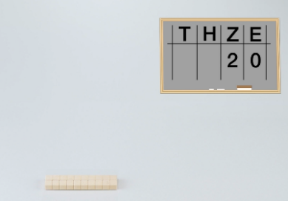 | Das ist eine Zehnerstange. Aus eins, zwei, drei, vier, fünf, sechs, sieben, acht, neun, zehn Einerwürfeln kannst du immer eine Zehnerstange zusammensetzen. Zehn Einerwürfel sind also genauso viel wie eine Zehnerstange.
Die Zehnerstangen helfen, dass du dir die Zehner einer Zahl besser vorstellen kannst.
Nehmen wir die Zahl 20. Sie besteht aus zwei Zehnern und null Einern. Du brauchst also zwei Zehnerstangen und keine Einerwürfel. So kannst du dir die Zahl 20 vorstellen.

1:47 | 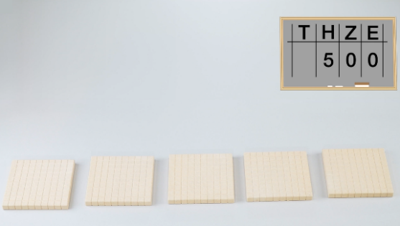 |  |  | Weiter geht’s. Das ist eine Hunderterplatte. Aus eins, zwei, drei, vier, fünf, sechs, sieben, acht, neun, zehn Zehnerstangen kannst du immer eine Hunderterplatte zusammensetzen. Zehn Zehnerstangen sind also genauso viel wie eine Hunderterplatte.  Mit Hunderterplatten kannst du die Hunderter einer Zahl darstellen.
Nehmen wir einmal fünf Hunderterplatten. Welche Zahl habe ich gelegt? Hier liegen fünf Hunderterplatten. Die stehen für fünf Hunderter. Keine Zehnerstangen, also null Zehner, und keine Einerwürfel, das heißt null Einer. Ich habe also die Zahl 500 gelegt.
Denke an fünf Hunderterplatten, keine Zehnerstangen und keine Einerwürfel, wenn du dir die Zahl 500 vorstellen willst
2:53 | 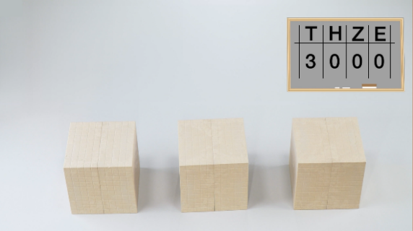 |  |  | Das ist schließlich ein Tausenderwürfel. Er besteht immer aus eins, zwei, drei, vier, fünf, sechs, sieben, acht, neun, zehn Hunderterplatten.  Mit Tausenderwürfeln kannst du die Tausender einer Zahl darstellen.
 | Nehmen wir mal die Zahl 3000. Die 3000 besteht aus drei Tausendern, null Hundertern, null Zehnern und null Einern. Denke also an drei Tausenderwürfel, keine Hunderterplatten, keine Zehnerstangen und keine Einerwürfel, wenn du dir die Zahl 3000 vorstellen willst.
3:34 | Verdeutlichung der Zusammensetzung des gesamten Würfelmaterials
 | 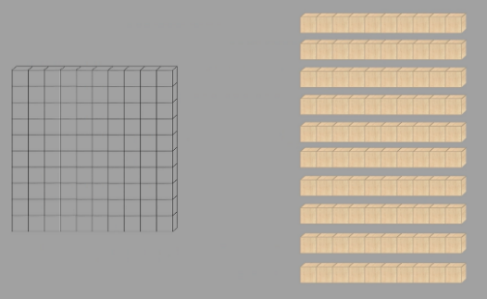 |  |  | Fassen wir nun mal alles zusammen. In jedem Tausenderwürfel stecken zehn Hunderterplatten. In jeder Hunderterplatte stecken zehn Zehnerstangen. Und in jeder Zehnerstange stecken zehn Einerwürfel. Das Würfelmaterial hilft dir also, dass du dir Zahlen besser vorstellen kannst. |  | - Durch den direkten Vergleich der verschiedenen Teile des Würfelmaterial wird die Beziehung zwischen den einzelnen Stellenwerten verdeutlicht
3:57 | Zahl mit Würfelmaterial legen und als Bild malen
 | 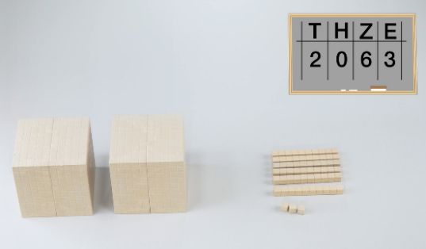 |  |  |  | Schau dir dieses Beispiel an. Welche Zahl ist hier dargestellt?  Du hast hier zwei Tausenderwürfel. Jeder davon steht für einen Tausender. Zwei Tausenderwürfel stehen also für zwei Tausender. Du hast keine Hunderterplatten. Das heißt die Zahl hat null Hunderter. | - Manche SuS können Schwierigkeiten mit der dreidimensionalen Zeichnung des Tausenderwürfels haben. Dann ist eine Abgrenzung der Zeichnung von Tausenderwürfel und Hunderterplatte sinnvoll sowie das Zeichnen von Würfeln zu üben  - Dazu passen die MSK-Förder-  aufgaben 1.3, 2.1, 2.2, 2.3 und 2.4 (aus Baustein N1A)
Du hast hier sechs Zehnerstangen. Sie stehen für sechs Zehner. Und dann hast du noch drei Einerwürfel, das sind drei Einer. Also ist hier die Zahl 2063 dargestellt.
Wenn du aufmalen möchtest, welches Material du verwendet hast, malst du die Einerwürfel einfach als. Die Zehnerstangen malst du als Striche und die Hunderterplatten als Quadrate. Und für jeden Tausenderwürfel malst du einfach einen Würfel.
 | 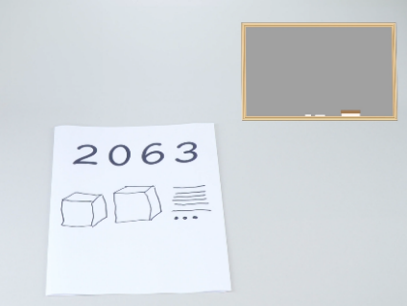 |  | Wie würdest du zum Beispiel die Zahl 2063 von vorhin als Bild malen?  Für die zwei Tausender brauchst du zwei Tausenderwürfel. Deshalb malst du zwei Würfel. Weil du null Hunderter hast, brauchst du keine Hunderterplatten und due malst keine Quadrate. Für sechs Zehner brauchst du sechs Zehnerstangen. Also malst du sechs Striche.
Und für die drei Einer brauchst du drei Einerwürfel. Du weißt die malst du als Punkte. Also malst du sechs Striche. Und für die drei Einer brauchst du drei Einerwürfel. Du weißt die malst du als Punkte.
So sieht dann die Zahl 2063 als Bild aus.
5:44 | Abschlussaufgabe
 | 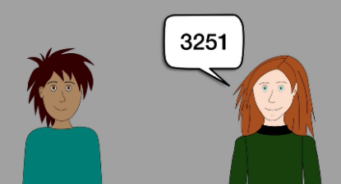 | Jetzt weißt du, wie du dir Zahlen besser vorstellen kannst. Und jetzt bist du dran!  Suche dir einen Partner oder eine Partnerin. Einer von euch nennt eine Zahl. Der andere legt die Zahl mit dem Würfelmaterial oder malt das Bild auf.

